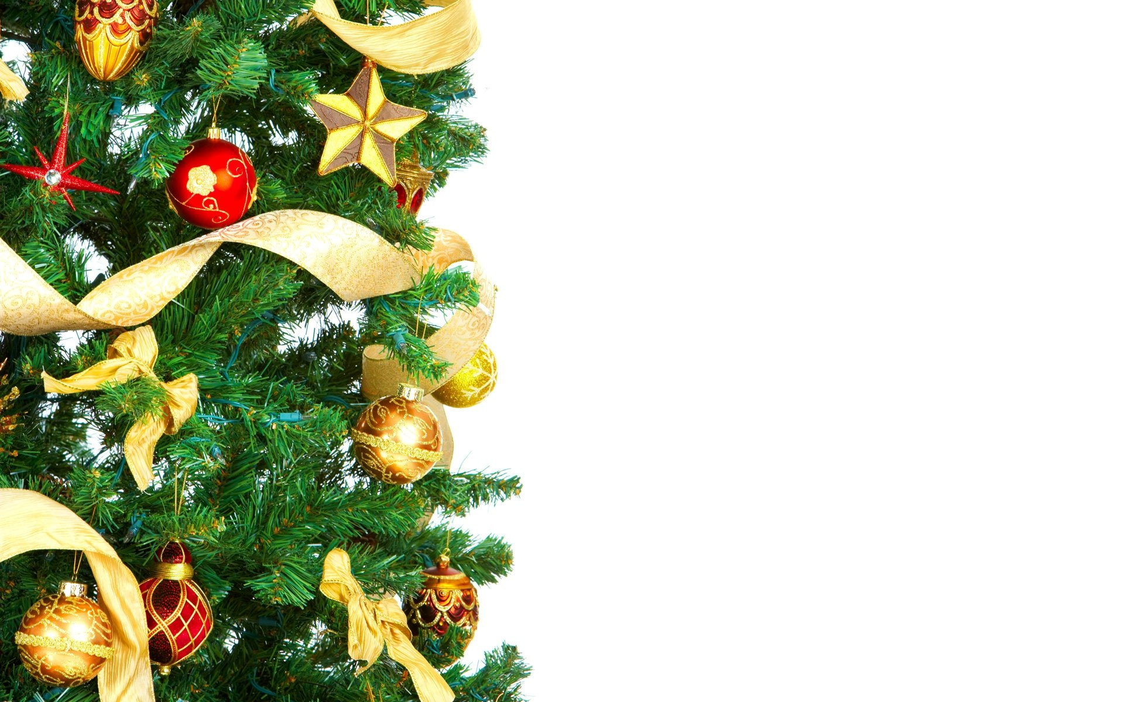
„Béke szálljon minden házra,
Kis családra, nagy családra!
Karácsonyfa fenyőága,
Hintsél békét a világra!”
/Kis Karácsony, nagy karácsony/

Áldott, Békés és Szeretetteljes Karácsonyt
és Sikerekben Gazdag,
Boldog Új Évet Kíván
a Mohácsi Jenő Könyvtár
valamennyi Dolgozója!

